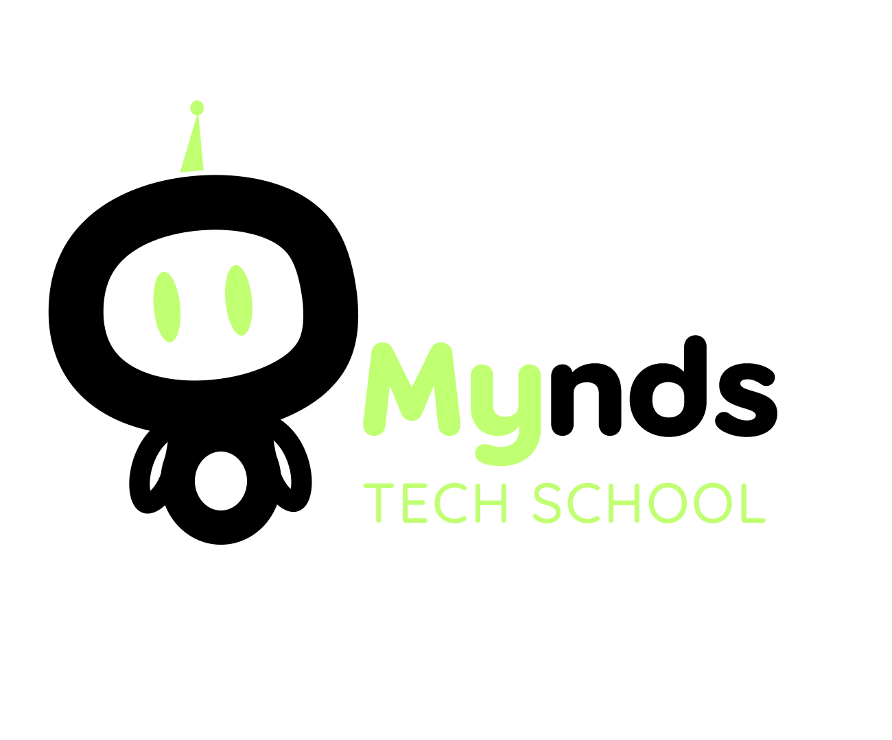

PLANO DE AULA
Aula 11 | Tempo estimado: 1 hora e 30 minutos | Faixa-Etária: Game Advanced
Tipo da atividade: No computador
Ferramenta(s): Unity 3D

Conteúdos
- Sistema de Combate

Objetivos
- Configurar sistema de combate do NPC.

Estratégias e atividades

Completamos a primeira parte do curso Unity 3D, do módulo Game Advanced. Agora, chegou a hora de aprimorar o que já foi desenvolvido, focando em otimizar o código, adicionar novas funcionalidades e melhorar a interação entre os elementos do jogo.
Proposta de Atividades:
- Refinamento da Movimentação e Animação:
  - Revisão dos Scripts: Revisão dos scripts de movimentação e animação existentes, identificando melhorias de performance e fluidez.
  - Introdução ao Blend Tree: Utilizar o Blend Tree no Animator para transições mais suaves entre animações.
- Aprimoramento dos NPCs:
  - IA de Combate: Melhorar a inteligência artificial dos NPCs, incluindo a capacidade de esquivar ou bloquear ataques.
  - Sistema de Percepção: Adicionar um sistema de percepção para os NPCs, permitindo que eles reajam ao jogador com base na proximidade ou linha de visão.
  - Variabilidade de Ataques: Introduzir diferentes tipos de ataques nos NPCs, como ataques rápidos e lentos, para aumentar a complexidade do combate.
- Melhoria no Combate Corpo a Corpo:
  - Sistema de Combos: Implementar um sistema de combos para o personagem principal, permitindo sequências de ataques que causem mais dano ou tenham efeitos especiais.
  - Feedback Visual e Sonoro: Melhorar o feedback visual (como efeitos de partículas) e sonoro durante o combate para tornar a experiência mais imersiva.
  - Sistema de Stamina: Introduzir um sistema de stamina para limitar a quantidade de ataques ou dashes que o jogador pode realizar consecutivamente.
- Testes e Ajustes:
  - Sessão de Testes: Dedicar tempo para testar as novas funcionalidades e identificar possíveis bugs ou melhorias.
  - Ajustes Finais: Implementar os ajustes sugeridos durante a sessão de testes e discutir como equilibrar diferentes aspectos do jogo.
Ajuste as mecânicas que você implementou até agora e busque sempre aprimorar seu jogo. Lembre-se de que quanto mais atenção você dedicar aos detalhes e configurações, mais otimizado e fluido seu jogo se tornará.

Recursos
- Computador, internet e Unity.

Observação
- Os assets e scripts estão disponíveis no Google Drive;
- Link para o download da Unity:
  - https://unity.com/pt/download
- Para as tarefas:

Tarefa
- Sem tarefa.

